Laboratorio React y Vite
Juan Camilo Montes Velasquez
Ficha: 3223873
Docente: Luis Fernando Sanchez

- Crear un proyecto con vite
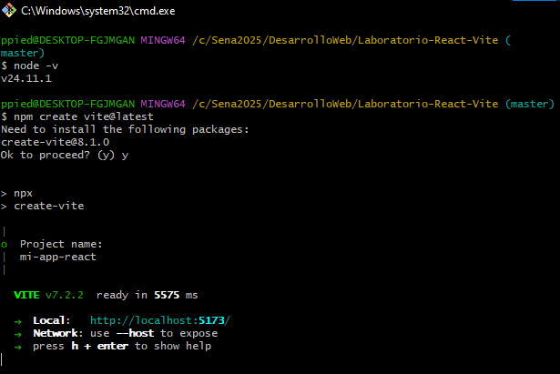
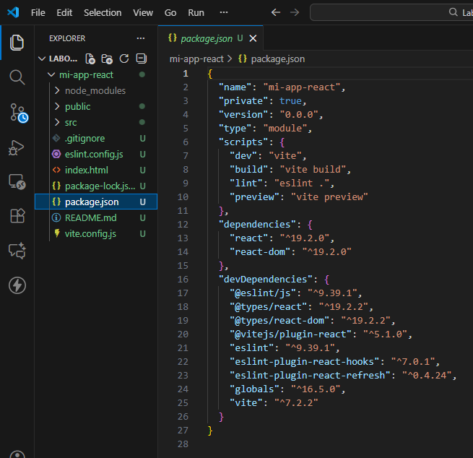
-Node -v: ver la versión de node.js, si no aparece la versión es porque no esta instalado.
-npm créate vite@latest: este comando en la terminal es para crear un nuevo proyecto.
​
Durante la ejecución, te pide:
Nombre del proyecto: Por ejemplo, mi-app-react.
Framework: Selecciona React usando las teclas de flecha y presiona Enter.
Variante: Elige JavaScript o TypeScript según tu preferencia.
Esto generará una estructura de proyecto básica con los archivos necesarios.
2.instalar las dependencias
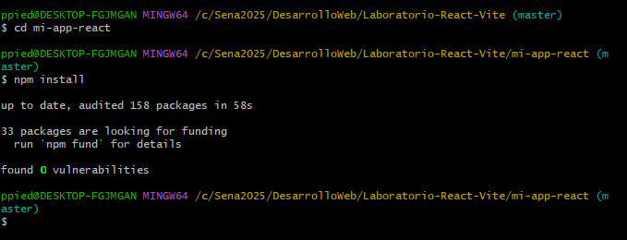
-cd mi-app-react: entramos a la carpeta creada para instalar ahí las dependencias
-Npm install: instalamos las dependencias.
3.ejecutar el servidor de desarrollo
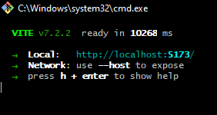
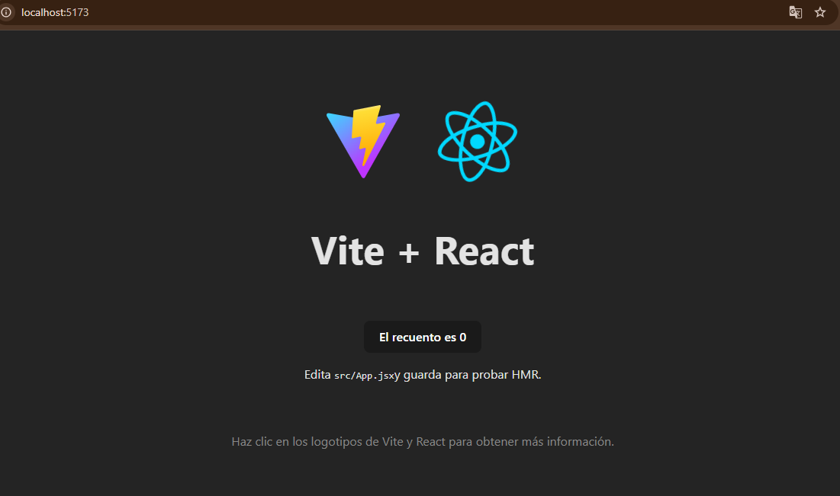
-npm run dev: iniciamos el servidor de desarrollo.

4.Componente react simple
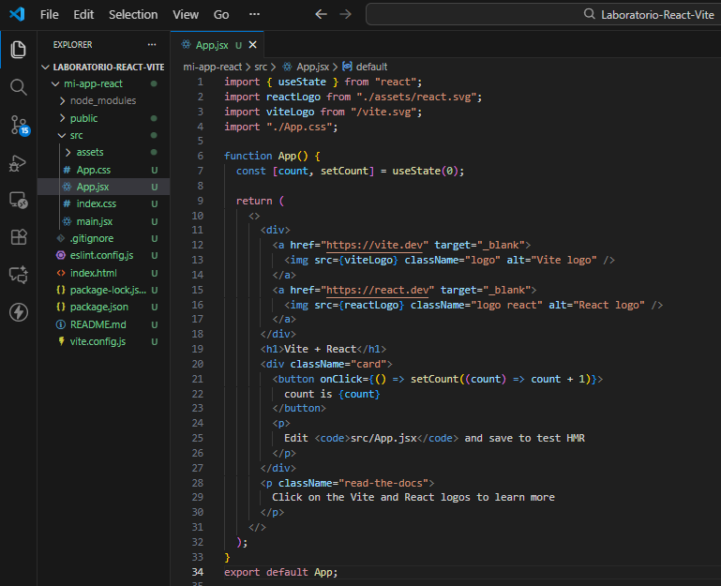
Al cambiar el contenido original de app.jsx por el código que se ve en la imagen creamos un componente que cuenta las veces que precionas el botón, prueba:
